特别注意：
1.切勿重复缴费。如果考生收到银行已经扣款的信息，但是交易记录却显示“失败”时，请转一天再进行查询看是否缴费成功，系统会自动处理掉单情况，切勿重复缴费。（前提是银行一定是扣款成功）；如果银行提示扣款成功，几天后系统一直显示缴款失败时，请及时与研究生院招生科联系。（电话：022-59596191）

一、缴费方式：采用“校园统一支付平台”进行网上缴费，具体见“校园统一支付平台使用说明”。

校园统一支付平台使用说明
- 登陆网址：vpn.tjutcm.edu.cn。为了保证安全性，校外各类网址需要通过VPN进行访问，校外人员以注册手机号为VPN用户名，密码为Zy加身份证后六位，身份证末位字母大写，第一次登陆需要修改密码。
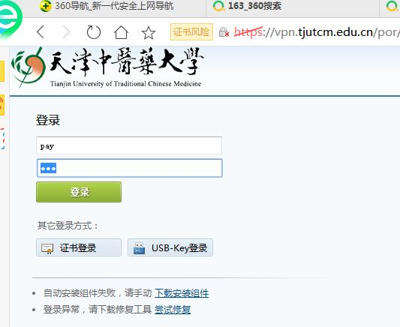
用户名：
密码：
如果浏览器弹出以下提示，请选择忽略并继续转到网页
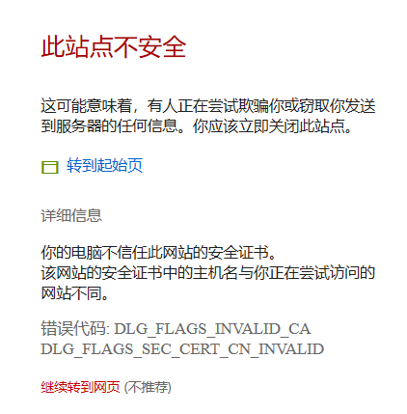
- 登陆：统一支付平台支付网址为http://pay.tjutcm.edu.cn。
通过VPN访问时，可以直接点击学生统一支付平台
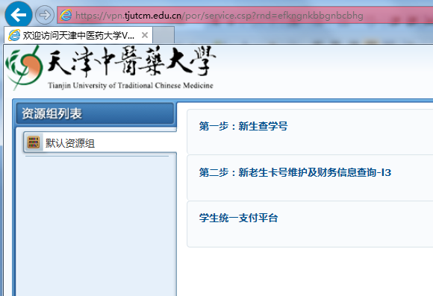
- 校外考生登录时，用户名为身份证号，密码为身份证后六位（字母X大写）或000000。
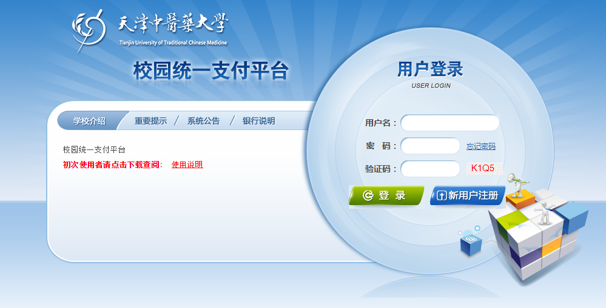
- 查询待缴费情况：登陆支付平台后，点击导航栏“ 其他费用”按钮，显示当前人员的所有待缴费用，如果没有显示记录代表该生没有待交费用。
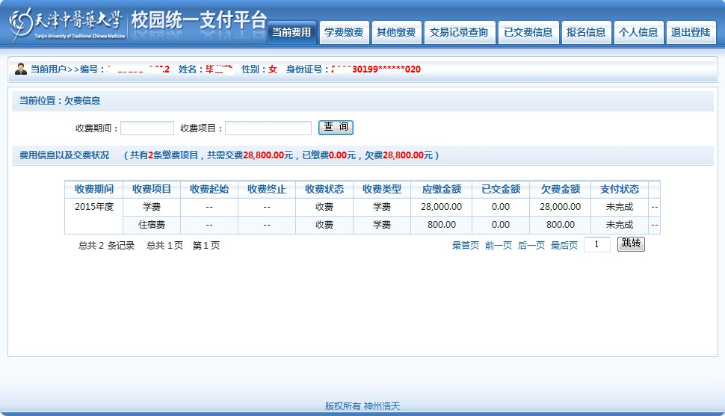
- 确认个人信息进行缴费：请确认个人信息无误后再进行缴费，避免误交费。缴纳考试时，选择缴费的项目再点击“下一步”进入支付界面；缴纳报名费、考试费等选择“其他费用”查看个人需要缴纳的各项费用，当前系统支持“微信支付”和“支付宝”（多家银行网银支付）两种支付的主要方式，学生可以选择适合个人的支付方式点击支付图标进行支付。
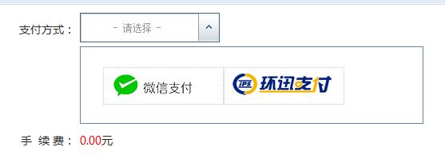
- 支付成功：支付成功后会显示支付成功界面。（可先拍下来作为缴费依据）
- 缴费记录查询：点击导航栏的“交易记录查询”按钮，可以查询具体的银行交易记录。
特别注意：如果考生收到银行已经扣款的信息，但是交易记录却显示“失败”时，请与第二天上午再进行查询看是否缴费成功，系统会自动处理掉单情况，切勿重复缴费。（前提是银行一定是扣款成功）。

特别注意：
1.切勿重复缴费。如果考生收到银行已经扣款的信息，但是交易记录却显示“失败”时，请转一天再进行查询看是否缴费成功，系统会自动处理掉单情况，切勿重复缴费。（前提是银行一定是扣款成功）；如果银行提示扣款成功，系统一直显示缴款失败时，请及时与研究生院招生科联系。（电话：022-59596191）

自助缴费常见问题

Q：我明明已经扣款却依然显示欠费？
A：使用微信付款有一定概率会出现此问题，大部分情况下会在第二天显示支付成功，因此一旦扣款成功切勿重复缴费。

Q：在登录界面输入用户名密码后无法登陆，一直转圈。
A：此原因为用户名密码错误，在VPN连接状态下无法显示用户名密码错误的提示窗口。请确认使用的密码是否正确。

